**Universidad Tecnológica de Panamá.**

**Facultad de Ingeniería en Sistemas Computacionales.**

**Materia de herramientas de computación grafica.**

**Taller 4**

Instructor: Alexis Espinosa

Estudiante: Greg Torres Cedula: 8-956-675 Grupo: 1IL132

**Instrucciones:** Lea todo el documento antes de empezar. Presente en un documento escrito tanto el código utilizado como capturas de imagen de los resultados al ejecutar Blender para cada uno de los puntos solicitados.

**Parte 1 (creación):**

Se solicita crear un modelado básico en blender en donde se invita a los participantes a crear modelados basados en: **Lego brickheadz (ver imagen de ejemplo)**

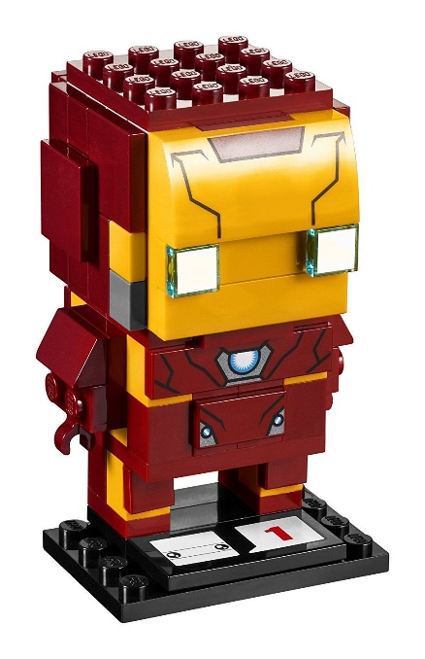

Se solicita lo siguiente:

* Imagen de referencia que eligió para el laboratorio (***favor colocarla en el informe***).
* Un mínimo de 5 capturas de pantalla en secuencia en donde demuestre el trabajo creado desde el principio hasta el final (***ver referencia de secuencia de ejemplo***). La última captura deberá ser el trabajo final con colores e iluminación (***favor colocar esto también en el informe***).
* El archivo blender en donde realizo el modelado.

Importante:

* No es necesario que el modelado sea exactamente **igual**, pero basta con que tenga un parecido tanto en colores como en forma.
* No es necesario colocar texturas avanzadas, no se está exigiendo esto en este laboratorio (no aun).
* Y por favor, diviértase, dejé que la curiosidad lo guie en el proceso creativo de crear algo propio.

**Referencia de secuencias de ejemplo:**

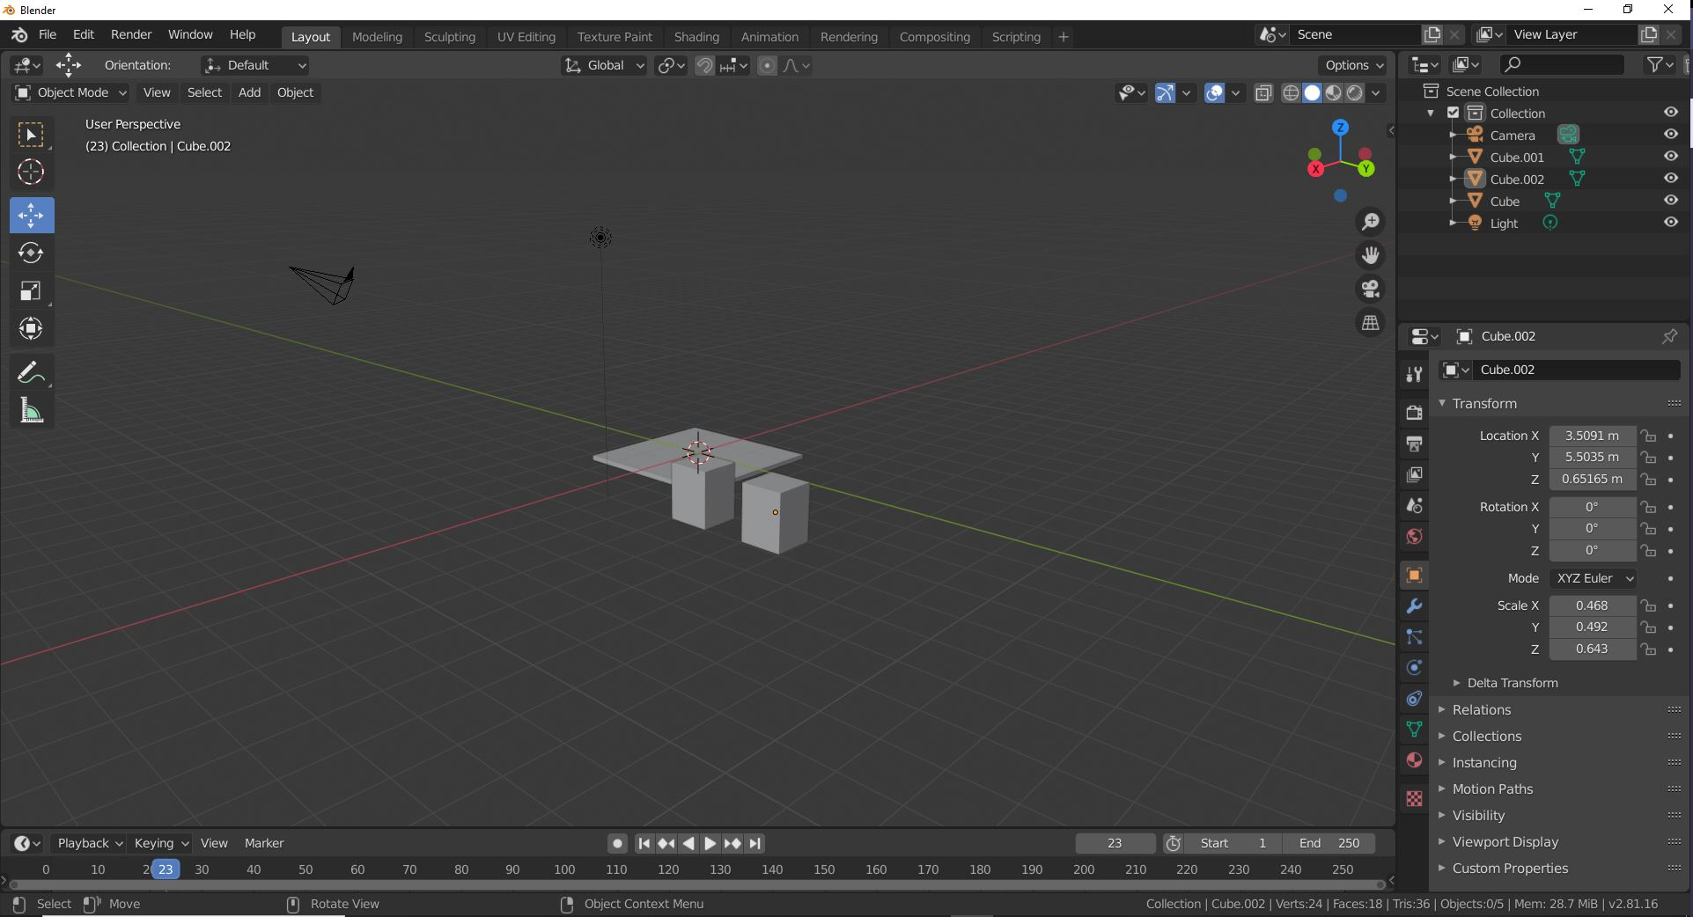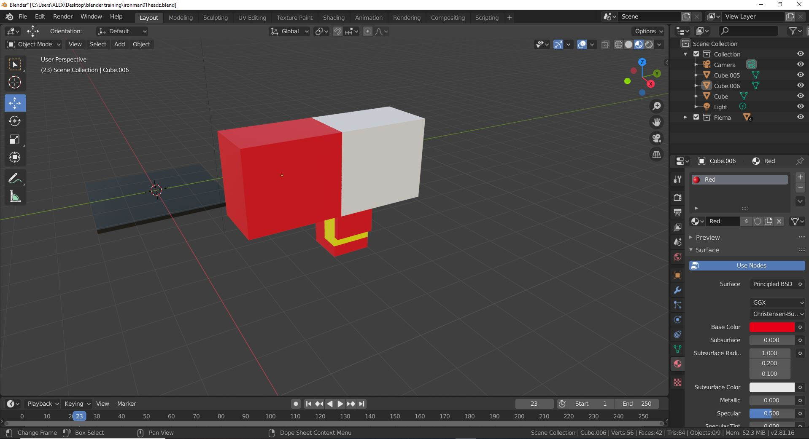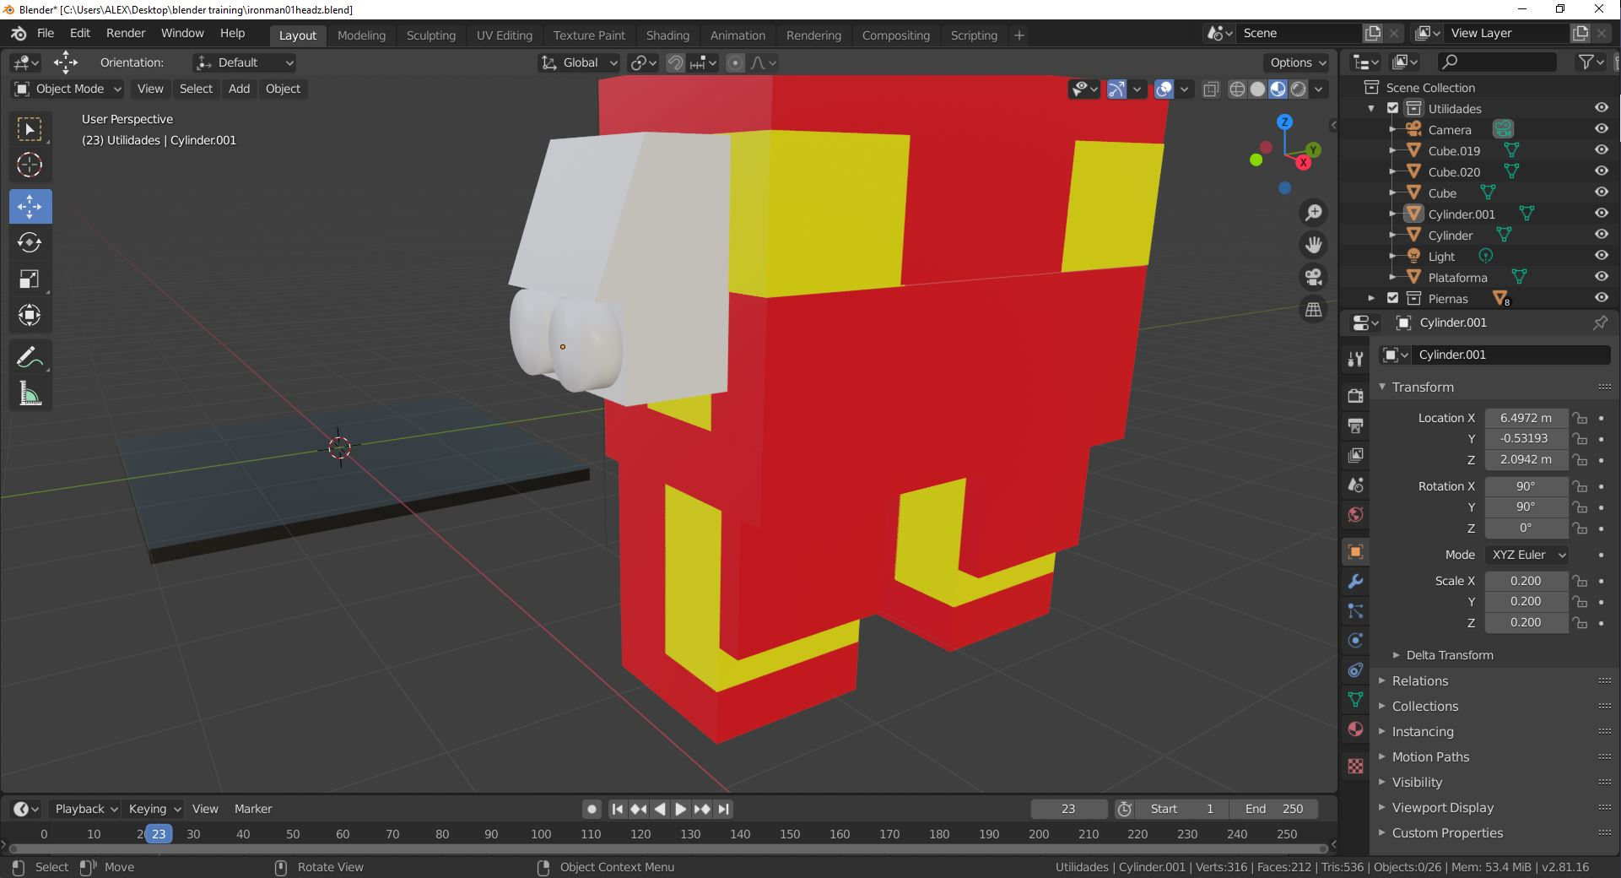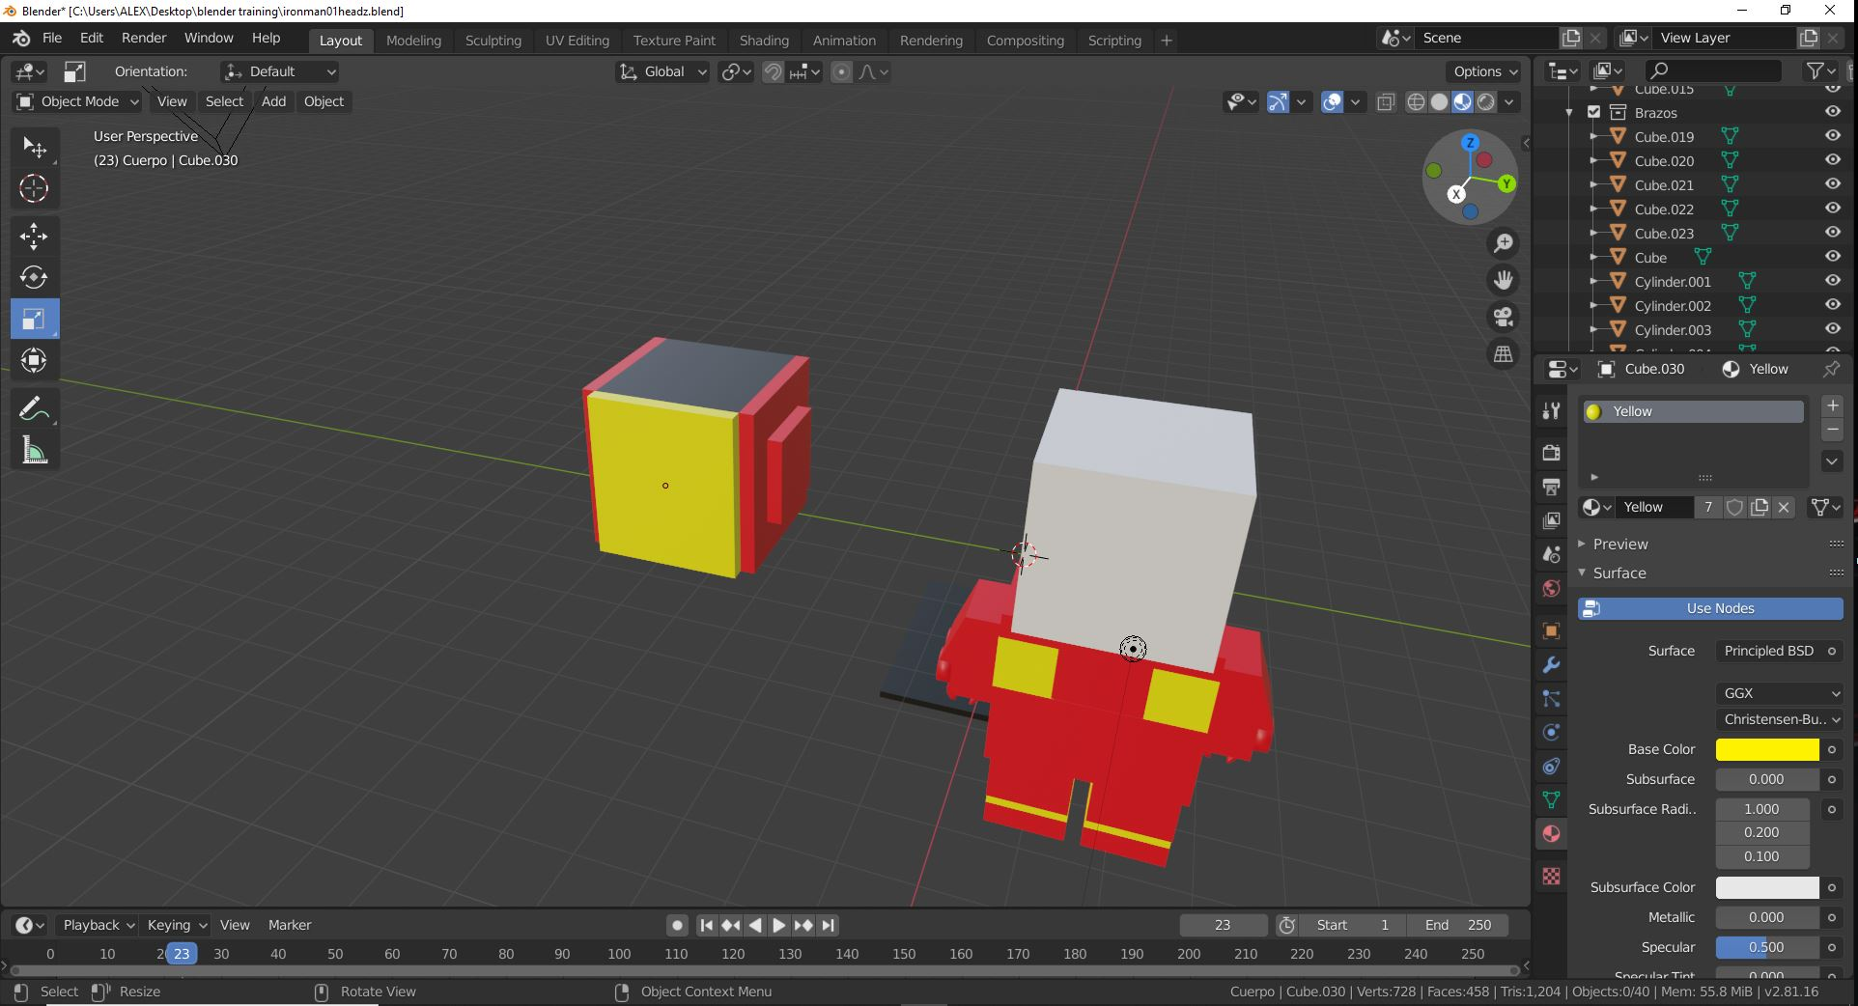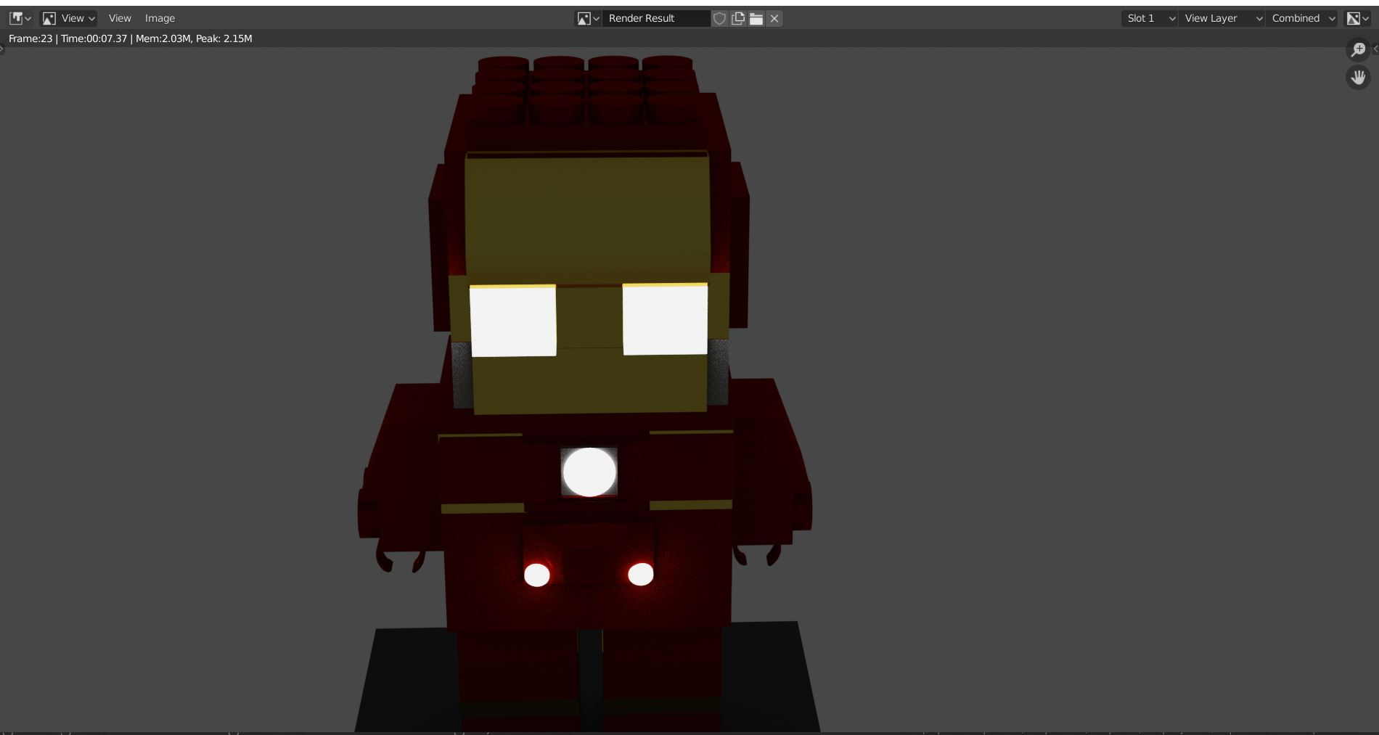

* Buena Suerte –

Referencia

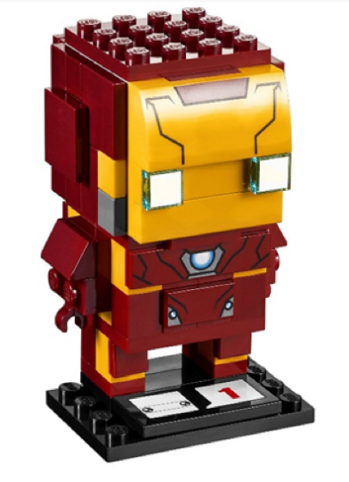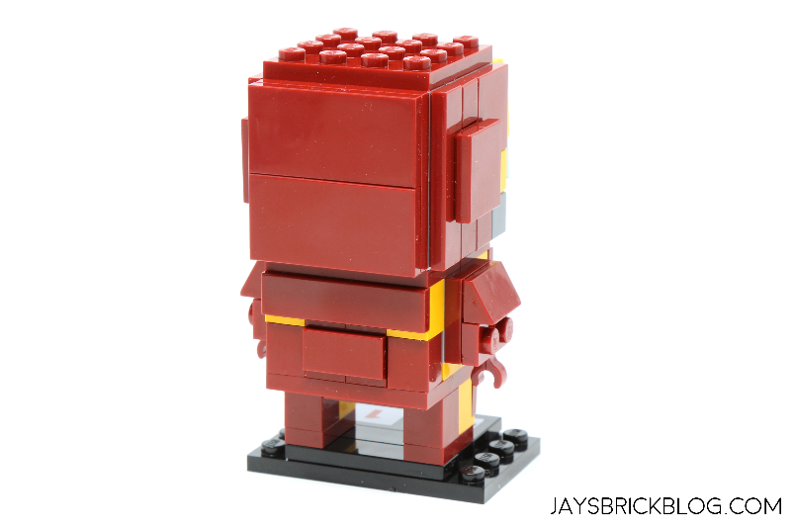

Resultados

* Cabeza:

Para la cabeza Primero utilice un Cubo interno de Guía ya que sí, voy a usar 4 piezas independientes que las mismas serán una copia de la original (al menos los costados).

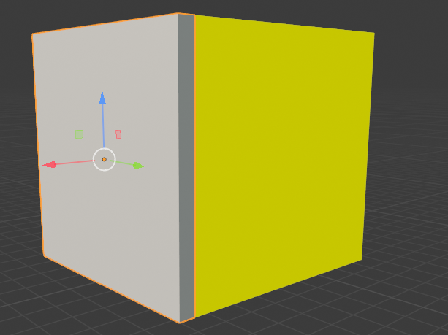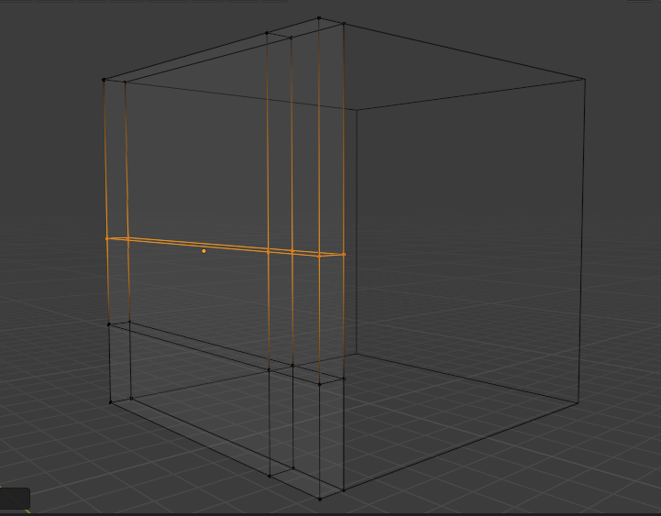

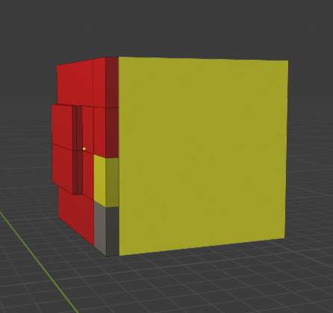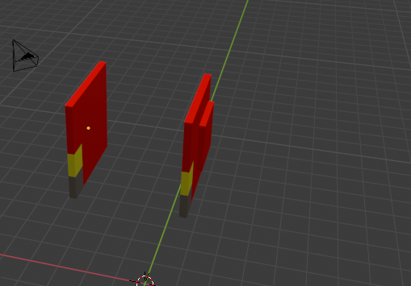

Solamente use un “mirror” para no tener que hacer 2 veces el mismo objeto.

Cuerpo:

Hice la cara pero se me olvido mostrar como la hice, aunque en la siguiente captura mostrare más lo siguiente: añadí un bloque y estoy usando un modificador llamado “Mirror” para no tener que hacer el cuerpo 2 veces, ya que el mismo el simétrico y no es necesario hacerlo 2 veces.

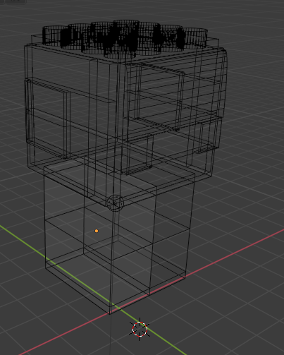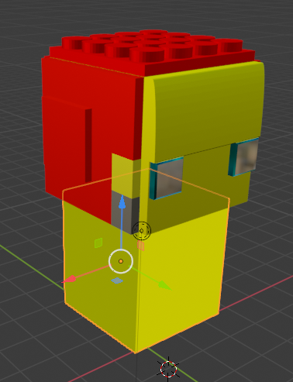

Detallando la cabeza puedo decir que en los ojos también use el “Mirror” ya que era lo mismo, y en cuanto a las piezas de lego añadí cilindros, copie, pegue hasta un total de 4x4 haciéndolos lo más simétrico posible y al final lo uní al cubo de la cabeza (el rojo de arriba) en la cara use el Bevel y “Extrude Region” además de dividir en 2 el frente, así con el Extrude saque una nueva cara y con el Bevel le di ese toque suave de caída hacia dentro.

Continuando con el Cuerpo lo dividí en secciones por la imagen de referencia se realizaron varios cortes que ayudaran a tener la referencia del pecho y brazos.

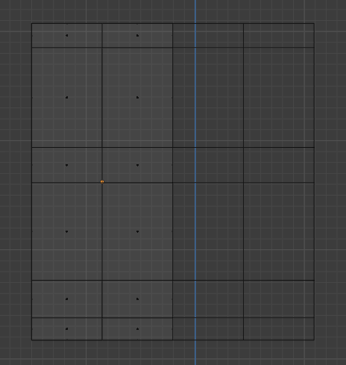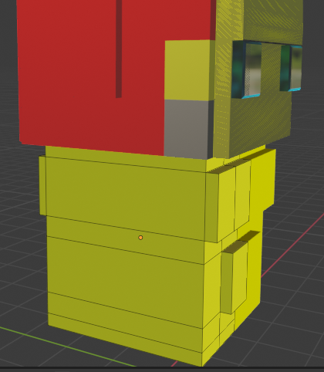

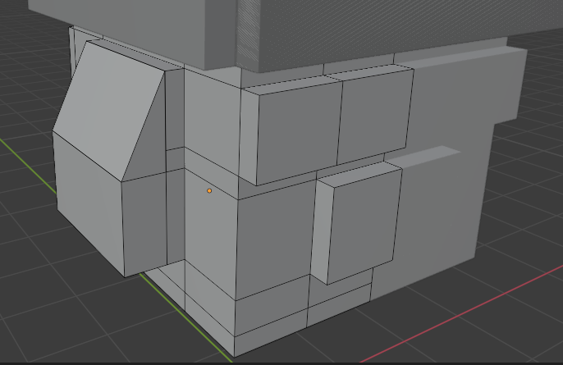

Una vez ya tengo “listo” parte del cuerpo procedo a realizar el brazo o al menos la forma, haciendo uso del Bevel y dando esa caída, además de eliminar algunos “Edge” o Bordes para que la caída sea buena, procedo a eliminar más Edge del brazo ya que no los usare tan detallados.

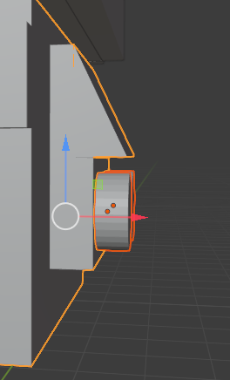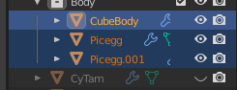

De un lado añadí 2 cilindros que tengo guardado de arriba y procedo a unirlos. (Ctrl + J)

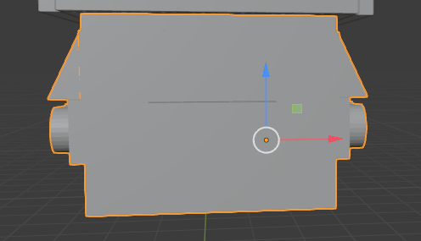

Así también guarda el cambio en el “Mirror” o Espejo.

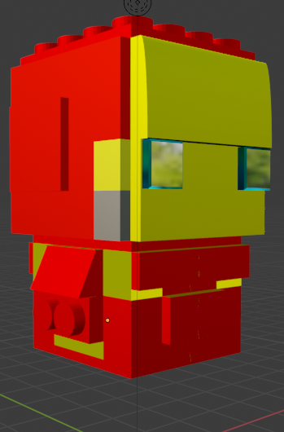

Brazos:

Se añadió primero un cilindro.

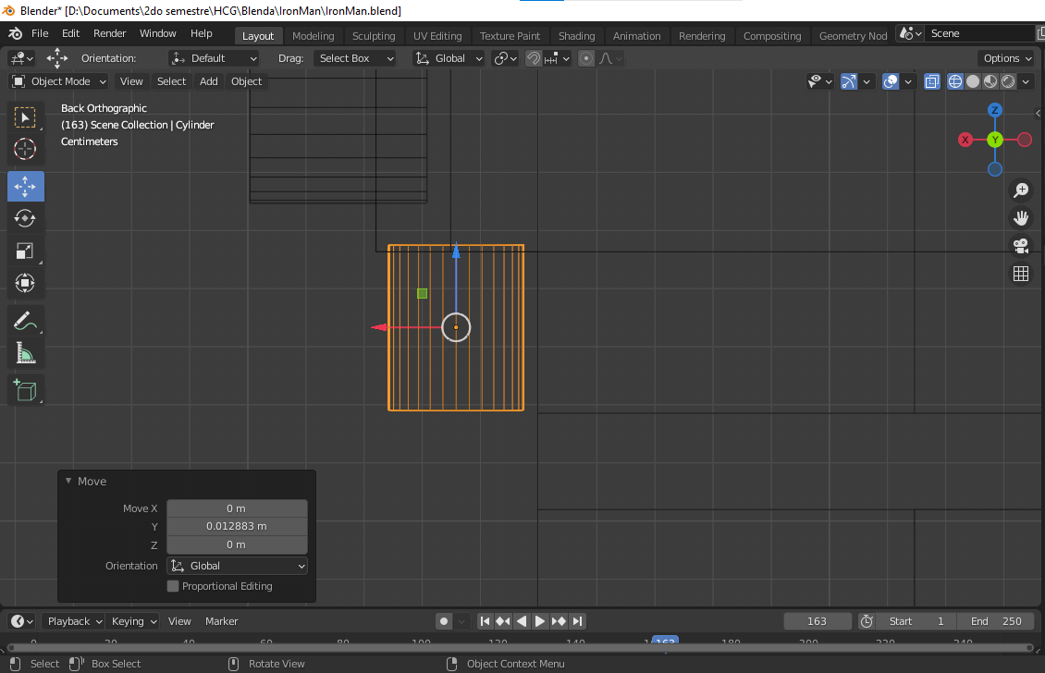

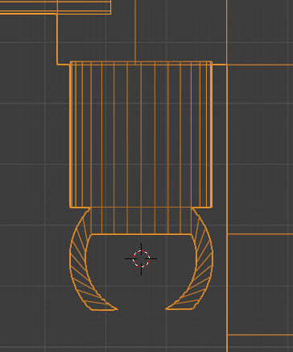

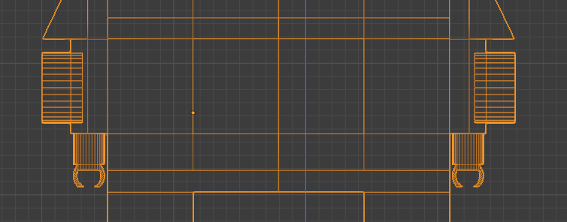

Con el Uso de “Spin” añadiendo primero el centro 3d se pudo realizar la siguiente figura que es la mano.

Cabe resaltar que los brazos los hice de ultimo.

Piernas:

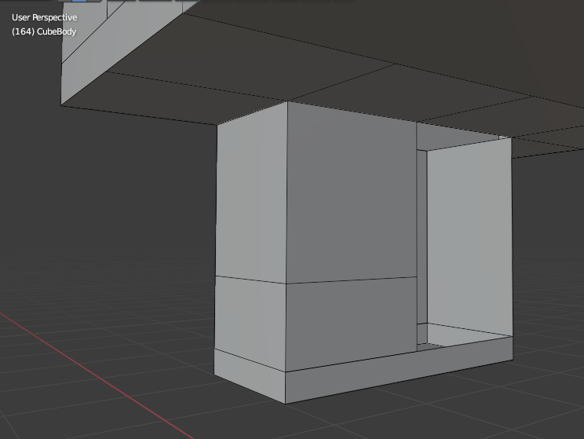

Aplicando la técnica de “Extrude Region” añadi 2 nuevas caras y luego las dividí para poder hacer las caras para los colores y la pieza que va en las piernas, elimino los Edge que no necesito, para que no cargue cosas innecesarias que no voy a usar.

 A esta pieza de la pierna me refiero.

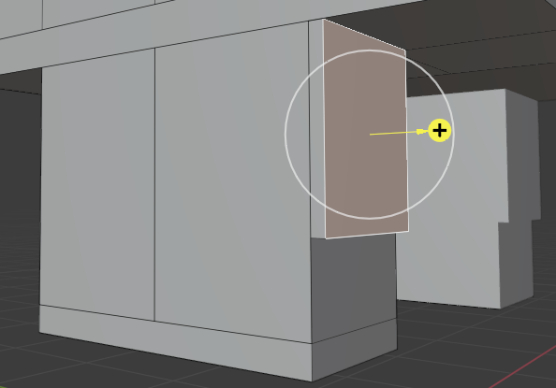

Base:

Para la base apliqué todos los conceptos ya mencionados y le añadí una imagen que ha ido conmigo desde el 2014.

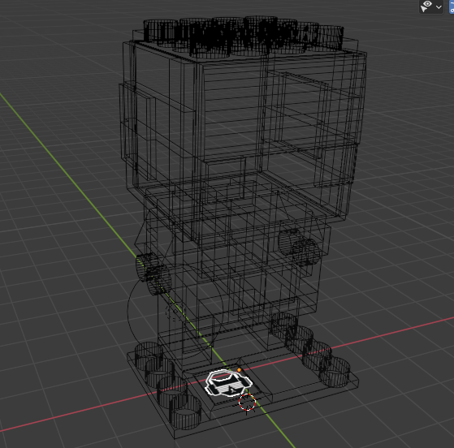

**IMÁGENES FINALES**

